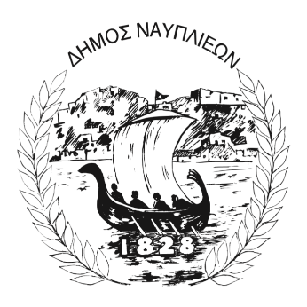
ΔΗΜΟΣ ΝΑΥΠΛΙΕΩΝ
ΑΥΤΟΤΕΛΕΣ ΓΡΑΦΕΙΟ ΕΠΙΚΟΙΝΩΝΙΑΣ και ΔΗΜΟΣΙΩΝ ΣΧΕΣΕΩΝ
30 Ιουλίου 2026

ΔΕΛΤΙΟ ΤΥΠΟΥ
Εθιμοτυπική επίσκεψη του Πρέσβη της Λαϊκής Δημοκρατίας της Κίνας στον Δήμαρχο Ναυπλιέων
Τον Πρέσβη της Λαϊκής Δημοκρατίας της Κίνας στην Ελλάδα, κ. Fang Qiu, υποδέχθηκε σήμερα στο Δημαρχείο Ναυπλίου ο Δήμαρχος Ναυπλιέων, Δημήτριος Ορφανός.
Κατά τη διάρκεια της συνάντησης, ο κ. Πρέσβης, ο οποίος επισκέφθηκε για πρώτη φορά το Ναύπλιο, εξέφρασε το ιδιαίτερο ενδιαφέρον του για την αναπτυξιακή πορεία και τις προοπτικές της περιοχής, καθώς και για τον σημαντικό ιστορικό και πολιτιστικό της χαρακτήρα.
Ο Δήμαρχος παρουσίασε τον πολυσήμαντο ρόλο του Δήμου Ναυπλιέων, αναδεικνύοντας τη θέση του ως σημαντικού πολιτιστικού, τουριστικού και αναπτυξιακού κέντρου. Παράλληλα, αναφέρθηκε σε σημαντικά έργα υποδομής που βρίσκονται σε εξέλιξη ή προγραμματίζονται, τα οποία αναμένεται να ενισχύσουν περαιτέρω την αναπτυξιακή δυναμική της περιοχής.
Στο πλαίσιο της «διπλωματίας των πόλεων», οι δύο πλευρές συζήτησαν τις δυνατότητες ανάπτυξης συνεργασιών και αδελφοποίησεων μεταξύ του Δήμου Ναυπλιέων και κινεζικών πόλεων, με έμφαση στους τομείς της οικονομίας, του εμπορίου, του τουρισμού και του πολιτισμού.
Η συνάντηση πραγματοποιήθηκε σε ιδιαίτερα θερμό και εποικοδομητικό κλίμα, με τον Δήμαρχο και τον Πρέσβη να εκφράζουν την κοινή τους βούληση για την ενίσχυση των σχέσεων και την προώθηση πρωτοβουλιών αμοιβαίου ενδιαφέροντος, μέσα από ένα πλαίσιο πολυεπίπεδης συνεργασίας.
Με την ολοκλήρωση της συνάντησης πραγματοποιήθηκε ανταλλαγή αναμνηστικών δώρων, ενώ επιβεβαιώθηκε η κοινή πρόθεση για τη συνέχιση της επικοινωνίας και την περαιτέρω ανάπτυξη των σχέσεων μεταξύ του Δήμου Ναυπλιέων και κινεζικών πόλεων.
Στη συνέχεια, ο κ. Πρέσβης ξεναγήθηκε στον αρχαιολογικό χώρο του Παλαμηδίου από τον Εντεταλμένο Δημοτικό Σύμβουλο Πολιτισμού, Χρήστο Γκούμα, ενώ το πρόγραμμα της επίσκεψής του ολοκληρώθηκε με γεύμα σε παραλιακό εστιατόριο της πόλης.

